**上海市地方标准《河道污染源调查技术规程》**

**（征求意见稿）编制说明**

1. 任务来源

为了规范上海市河道的污染源调查工作内容和技术方法，以全面真实地掌握河道污染源特征，实现河道水环境质量提升，按照客观真实、全面系统的原则制定本技术规程。

上海自2015年实施水污染防治行动计划以来，在水环境治理方面开展了大量卓有成效的工作，2017年建成区消除黑臭水体，2020年全市基本消除劣Ⅴ类水体，并开始进入河道水体水质提升阶段，按照水污染防治行动计划实施方案目标，到2030年上海地表水水质基本达到环境功能区要求，到2040年基本恢复水生态系统功能。从近年水质数据看，全市水环境质量持续改善，2023年主要河湖断面水质II～III类占97.8%，水环境治理成效显著。但同时也存在一些不足：上海部分地区污水收集系统存在不足，污水处理提质增效工作推进缓慢；部分区域污水管网建设不完善，管网混接、雨污合流，造成雨天大量污水溢流外排；目前仅采用水质指标来考核水体水质，但国家正逐步重视对水生态系统健康的考核，这必将给水环境治理带来更高的要求。

当前，本市水污染防治行动计划和河道水体水质提升工作还在有序推进，在河道治理过程中必须在调查实际污染源数据的基础上，才能比较客观准确地评价河道水环境污染情况，进而提出科学有效的河道治理规划方案。

2023年12月4日，根据上海市市场监督管理局《上海市市场监督管理局关于下达2023年度第三批上海市地方标准制修订项目计划的通知》（沪市监标技[2023]561号），《河道污染源调查技术规程》通过了立项。

本标准制订任务承担单位为：同济大学、上海勘测设计研究院有限公司、上海市排水管理事务中心、上海市青浦区水文勘测队。

本文件由上海市生态环境局提出并组织实施，由上海市生态环境保护标准化技术委员会归口。

2 标准编制目的和意义

2.1 保障上海河道水环境质量持续稳定改善的需要

近年来，上海市在水环境治理方面取得了显著成效，河湖水面率提升至10.11%，全面消除了黑臭水体，基本消除了劣Ⅴ类水体。然而，面对中小河道黑臭反复，部分达标河道水质难以长效稳定的问题，水质的持续改善需要更精细和科学的管理措施。编制河道污染源调查技术规程，有助于更准确地识别和量化各种污染源，为水质管理提供数据支持，从而保障河道水质的持续改善和稳定。

2.2 通过加强标准供给提高水系统治理水平的需要

随着上海市水系统精细化管理水平逐步提升，《上海市水系统治理“十四五”规划》提出全面提升水系统管理“法治化、标准化、智能化、社会化”水平的要求。完善水务海洋标准体系，增加标准有效供给，进一步规范行业建设和管理。编制河道污染源调查技术规程可以促进行业管理更加精细、系统治理更加高效，对于进一步提升上海市河道水质、完善水环境治理体系具有重要意义。

2.3 提高河道污染源调查方法系统性和科学性的需要

河道污染来源广泛，国家部分指导水环境治理规划、方案编制的文件如《水域纳污能力计算规程》、《全国水环境容量核定技术指南》、《水体达标方案编制技术指南》等对污染排查的内容和方法进行了简要规范。针对大气沉降污染、入河排口、地表水和污水等单方面污染，也有部分监测、排放标准类规范文件。全国污染源普查是全国范围内较为系统全面的污染排查工作，但其侧重于获取行政区污染物产生及排放量数据，并非以河道污染调查与治理为导向。总体上，现有相关标准存在众多不足之处：

1）河道污染源调查精确度不高，主要体现在河道污染调查方法、测算方法及相关参数不精确，如农业面源污染径流系数过大、河道底泥污染物释放系数差异大、泵站放江未区分不同季节不同场次的事件放江浓度、初期雨水和囤积污水概念混淆、城市面源污染入河量大多不考虑过程截留效应、入河直排口无法精准溯源、间歇性排放仅能估算等。

2）河道污染源调查覆盖度不高，污染源种类、污染物类型调查时常不能全覆盖，污染源调查不够全面。

3）河道污染源调查精准度不高，以黑箱调查为主，不关注节点过程，难明确重点控制环节。随着技术的进步（荧光溯源、分子组学），清晰节点过程已成为可能，节点性防控已成为必要。

因此，编制河道污染源调查技术规程，可以提高调查的系统性和科学性，弥补现有方法的不足，为水环境治理提供更有效的技术支持。

3 编制过程

3.1 成立技术规范编制小组

2023年12月，技术规程制订任务下达后，同济大学和上海勘测设计研究院有限公司成立了技术规程编制小组，明确了编制组成员的分工和职责，编制组按时完成了项目任务书填报及签署。

3.2 编制基本思路确定

（1）标准定位方面

上海市水污染物排放标准应紧扣上海市地方水质改善和环境管理需求，识别影响水环境质量持续稳定提升的主要污染源，及时总结本市在河道污染源调查的经验、吸取教训，从而更好地指导本市河道治理污染源调查工作更加系统化、规范化和标准化，有助于提高本市河道治理水平，有助于改善河道治理体系，在提供重大生态效益的同时，也能提供客观的经济效益。

（2）污染源类型方面

考虑到上海市污水收集处理覆盖率水平较高的现状，上海市河道污染源调查与污染物入河量计算的口径与全国污染源普查不同，充分考虑依托生态环境、水利等部门已进行入河排污口专项排查整治工作，不再设置城镇生活污染源、农村生活污染源、工业污染源等类型，而是以入河排污口入手开展调查、监测、计算与评价分析，并重点关注泵站放江排口。同时，上海地处太湖流域下游，过境水资源远大于本地，水环境总体受到周边环境影响，上游来水也是河道污染的一大来源，因此调查中考虑了上游来水河道水质的调查。

（3）现场监测及污染源计算方面

现场监测方面，监测项目分析方法首先选用国家标准分析方法、统一分析方法或行业标准方法，与已有标准规范相协调。部分监测项目不具备国家、行业标准方法时，通过充分的调查研究及实践经验确定相关要求。

污染源计算方面主要考虑监测数据法、排污系数法两种方法，其中排污系数法相关参数充分利用《排放源统计调查产排污核算方法和系数手册》（环境部公告 2021年 第24号）或已有研究数据，并结合上海市本地研究与实践合理确定相关要求。

3.3 标准编制的技术路线

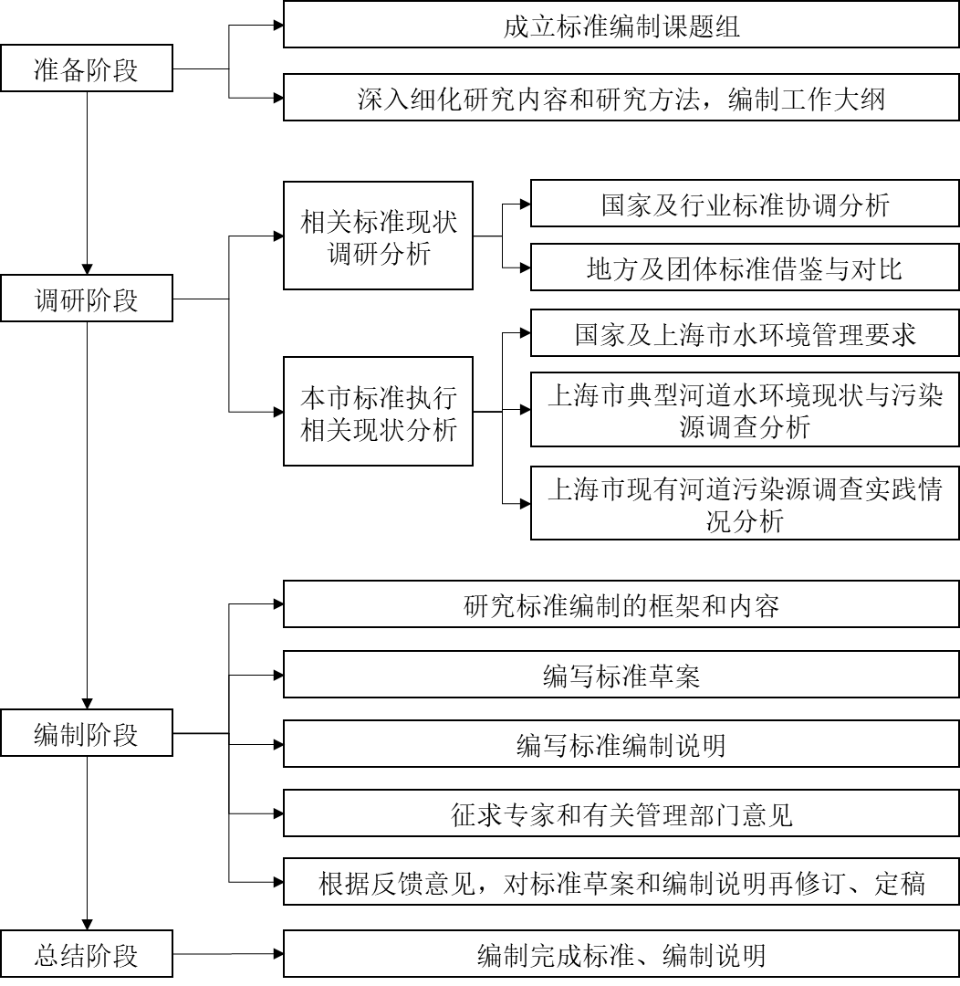

图3-1 标准编制的技术路线图

3.4 完成编制技术规程征求意见稿和编制说明

2024年1月至8月，标准编制组在前期调研和座谈会的基础上，参考有关法律、行政法规及相关标准相关技术要求，初步完成技术规程初稿；2024年8月，上海市生态环境局组织专家对技术规程开展座谈与讨论，技术规程编制小组经修改完善并于2025年1月正式编制完成了《河道污染源调查技术规程》征求意见稿及编制说明。

4 编制原则

**战略性原则。**以《中华人民共和国环境保护法》、《中华人民共和国水污染防治法》、“水污染防治行动计划”以及“上海市水污染防治行动计划实施方案”为指引。

**实用性原则。**与上海市水环境保护目标紧密结合，体现系统化、精细化管理的原则，实现水系统治理水平和治理效能的提升。

**可操性原则。**以污染调查可行技术和国内外先进的调查技术为依据，综合分析实施标准的技术经济可行性，使标准具有可达性和可操作性。

**协调性原则。**结合上海河道特点和水环境治理所处阶段，充分考虑区域环境和污染源的特点，与国家河道污染调查的相关标准体系相协调。

**科学性原则。**系统调查研究、广泛征求意见，依靠系统和科学的分析方法，以及大量的治理实践总结，确定标准的内容结构，提高标准的系统性和科学性。

5 标准的主要技术内容

5.1 内容框架

本文件包括：前言、适用范围、规范性引用文件、术语和定义、调查原则、工作内容与程序、基础资料收集、现场调查监测、污染源计算、污染源评价、质量控制与质量评价共十一个部分。

5.2 范围

本文件规范了河道污染源调查的一般性原则、工作程序、调查内容、方法和技术要求。

本文件适用于上海市河道的污染源调查。

5.3 规范性引用文件

本标准引用了11项国家标准，9项行业标准，1项上海市地方标准。

5.4 术语和定义

本文件采用的术语和定义包括污染源、入河排污口、聚落降雨径流污染、农业面源污染、大气沉降污染、底泥内源污染、污染物排放量、污染物入河量、等标污染负荷。

5.5 调查原则

本文件第四章阐述河道污染源调查所遵循的原则。

河道污染“问题在水里，根源在岸上”，统筹内外源、上下游、左右岸的关系，河道污染源调查需做到客观真实、全面系统，全面、系统地对污染河道的发生源进行梳理和统计，调查结果应能客观、真实地反映河道污染源现状。河道污染源调查的目的在于治理污染，应抓住问题的主要矛盾，统筹兼顾、突出重点，根据河道污染特点，有重点地开展污染源调查，从而实现河道污染治理效益最大化。随着河道污染治理工作的推进，污染源及其负荷处于动态变化之中，且同一污染源在不同时间可能有不同的排放规律，河道污染调查应动静结合、注重时效，采用现状基准年的资料，注重资料的时效性，对于时空动态变化的污染源，应调查分析其污染物产排规律。

5.6 工作内容与程序

本文件第五章阐述河道污染源调查的工作内容与程序。

工作内容包括污染源调查、计算与评价三部分。工作程序主要包括基础资料收集、现场数据调查监测、污染源计算和评价四个阶段。基础资料收集和现场数据调查监测是进行污染源计算和评价的前提，当收集的基础资料不足以支撑污染源计算和评价时，需要考虑对河道断面水质、入河排污口、聚落径流污染、农业面源污染、河道底泥、大气沉降污染进行现场监测，获取污染源的水量水质数据及相关参数。

5.7 基础资料收集

本文件第六章明确河道污染源调查所需要收集的现状和历史资料要求。

基础资料收集是河道污染源调查的基础，对成果的可靠性影响重大，应综合考虑收集和调查数据的时效性、可靠性、代表性。排放源统计调查范围的确定，一方面考虑河道污染源计算和评价的需求，另一方面兼顾污染源统计调查能力和管理要求。目前，河道污染源统计调查内容，按照计算与评估的需求主要为河道资料、入河排污口、城镇降雨径流污染、农业面源污染、底泥内源污染、大气沉降污染、船舶污染等。

基础资料收集前应当确定调查的目标河道、影响范围，以此来确定资料收集的范围。基础资料收集对象涉及生态环境、水务（利）、农业农村、交通、住建等部门。按照收集方式的不同，将调查对象划分为两大类：一类是逐家发表调查的基本调查单位，如畜禽养殖污染、水产养殖污染等；另一类是以一定行政级别的行政单元为整体的综合调查单位，如农业面源污染、城镇降雨径流污染、入河排污口等。

5.8 现场调查监测

本文件第七章阐述各类污染源现场调查监测方法。当基础资料有部分缺失情况时，适当进行现场调查与监测。

河道断面水量水质监测主要参照成熟的国标、行业标准进行监测。

入河排污口现场调查监测包括排查、溯源、监测。排查要明确入河排口的名称、类型、经纬度位置；溯源是依托各种技术手段寻找现状排污口源头；监测是根据计算和评估的需求，对排口的排水量、污染物浓度、排放方式、排放规律进行实测，监测频次要根据已掌握的污染源产生特点和排放规律，选择代表性时段采样监测一期，至少包括一个完整排水周期。上海市对防汛泵站污染物放江、入河（海）排污口现场排查溯源有相应规定，可参照《入河(海)排污口三级排查技术指南》、《上海市防汛泵站污染物放江监管办法实施细则》进行入河排污口监测。

聚落降雨径流污染根据聚落区土地利用类型，选择工业、商业、居住、公共管理与服务、道路、广场、停车场、公园绿地等场地进行聚落降雨径流污染监测，监测项目包括典型场次降雨条件下场地的外排径流流量、水质过程，并同步收集或监测降雨数据。监测时，应在场地接入市政管渠的接户井或场地接入受纳水体的排放口布设监测点；接户井或排放口较多时，可根据汇水范围内的下垫面构成和径流污染源类型，选择代表性的监测点进行监测。对场地外排径流污染负荷进行评价时，应同步开展水量与水质监测。

农业面源污染监测内容包括农田沟渠、畜禽养殖场、水产养殖池塘的水质浓度变化过程，以掌握农田、畜禽养殖场、水产养殖池塘的污染排放规律和污染浓度水平。监测频次、方法、点位参照成熟的国标、行业标准。

底泥内源污染应分别采集表层样（含有毒害有机物样）和柱状样。表层样品采样及监测方法参照成熟的国标、行业标准，即测项目可包含亚铁离子、锰、氨氮，采用浸出或提取后尽快测定，酸碱度、氧化还原电位现场测定；需要获取底泥释放系数时，还应采集底泥柱状样，进行底泥释放实验。

大气沉降污染监测布点主要设置在河道岸边和河面上，大气沉降的采样频次宜每月不低于1次，监测方法主要参照成熟的国标、行业标准。

5.9 污染源计算

本文件第八章阐述河道污染源的污染物排放量和入河量计算方法，推荐采用监测数据法、排污系数法计算。监测数据法是利用各污染源监测的污水量与污染物浓度实测值进行计算，上游来水污染物排放量、排污口污染物入河量，以及有处理设施的畜禽养殖场污染物排放量、水产养殖场污染物排放量、船舶污染物排放量，建议采取监测数据法进行计算。排污系数法主要利用《排放源统计调查产排污核算方法和系数手册》（环境部公告 2021年 第24号）或已有研究数据进行估算，农田污染物排放量、无处理设施的畜禽养殖场和分散式畜禽养殖污染物排放量、水产养殖场污染物排放量、聚落降雨径流污染物排放量、底泥内源污染量、大气沉降污染量，建议采取排污系数法进行计算。

对于通过管道、沟、渠等排污通道间接排放的污染源，应在计算污染排放量的基础上，按照入河系数法进行估算或实测污染物入河量。当采取入河系数法进行估算时，参考中国环境规划院《全国水环境容量核定技术指南》，主要考虑污染源排放口到入河排口的距离(L)远近、排污通道类型、温度等进行入河系数取值，具体如下：

a）以污染源排放口到入河排口的距离(L)远近，确定入河系数。参考值如下：

1）L≤1km，入河系数取1.0。

2）1km＜L≤10km，入河系数取0.9。

3）10km＜L≤20km，入河系数取0.8。

4）20km＜L≤40km，入河系数取0.7。

5）L＞40km，入河系数取0.6。

b）入河系数应按照排污通道类型、温度进行修正：

1）通过未衬砌明渠入河，修正系数取0.6-0.9；通过衬砌暗管入河，修正系数取0.9-1.0。

2）气温在10℃以下时，修正系数取0.95-1.0；气温在10℃和30℃之间时，修正系数取0.8-0.95；气温在30℃以上时，修正系数取0.7-0.8。

5.10 污染源评价

本文件第九章阐述污染源评价的内容、方法与要求。污染源评价包括污染时空分布、主要污染来源和重点控污环节的评价分析。污染时空分布评价在时间上分为丰水期、枯水期、平水期，在空间上可结合河道水环境功能区划、控制断面、流经行政区划、治理需求等因素进行空间分段，根据污染源入河量计算结果，按照时空划分方式，进行入河量的时空分布统计分析，可以识别重点污染时段、污染河段。

在一定的时空单元里，针对单个或多个超标水质指标，分析各污染源的污染物入河量贡献率，识别主要污染来源，存在多个水质指标超标的河道，可采用等标污染负荷比进行主要污染来源的综合识别。

对于已经明确了的重点污染河段、主要污染来源，可进一步运用入河量贡献率分析方法，分析主要污染来源中各个排污单元的污染物入河量贡献率，识别重点排污单元，明确污染控制重点对象。

5.11 质量控制与质量评价

本文件第十章阐述质量控制与质量评价的要求，包括样品采集、保存、运输及实验室分析、现场调查、实验室的质量控制。

6 与国内外同类标准技术内容的对比情况

目前国内外无针对性的河道污染源调查技术规程。涉及水环境治理污染源调查的同类标准有《流域水环境污染源调查技术导则》（T/WEGU0014-2020），与该标准相比：

（1）在准确度上，本规程细化了调查工作中资料收集与整理、污染源计算相关技术内容与要求，使数据收集更加真实可信，污染物排放量计算更加准确，有利于更加真实地掌握目标河道污染源特征；

（2）在覆盖度上，本规程对面源（农业、城市）、管网（泵站放江、入河直排口）、河道内源污染等上海河道重点污染源在资料收集、现场调查监测方面更加全面；

（3）在精准度上，本标准形成的调查成果主要服务于污染负荷计算和污染评价，更侧重于分析排入河道污染物量和排放规律，明确河道污染源的污染物入河时空分布，识别重点污染河段，确定主要污染源和重点控污环节，有利于本市河道水环境质量提升针对性措施的提出。

7 与有关法律、行政法规及相关标准的关系

本规程与现行相关法律法规和强制性标准相协调，本规程引用的相关标准规范已经在相关章节列出，都是现行有效的国家标准、行业标准和地方标准。

现场调查监测章节中，河道断面布设和水量水质监测主要参照HJ/T 91、GB 3838和GB 50179要求执行。入河排污口分类、排查、溯源和监测分别参照HJ 1312、HJ 1232、HJ 1313和《上海市防汛泵站污染物放江监管办法实施细则》执行。聚落降雨径流污染径流流量、径流污染物平均浓度监测应参照HJ/T 91的要求执行。农田面源污染源、畜禽养殖污染源和水产养殖水质的水质、流量监测应参照GB/T 41222、GB/T 27522、HJ/T 91的要求执行。底泥采样点布设与采样方法按照HJ/T 91执行。干沉降采样应参照 GB/T 15265的要求执行，湿沉降采样应按照 GB/T 13580.2的要求执行。

在质量控制与质量评价中，环境样品的采集、保存、运输及实验室分析的质量控制，按GB/T 13580.2、HJ 630、HJ/T 20、HJ/T 91、HJ/T 166执行。

8 重大分歧意见的处理经过和依据

无

10 实施标准的措施建议

本文件是结合上海市河道水环境特点现状编制的河道污染源调查领域首个地方标准，其编制发布将填补行业该领域的空白。有利于本市河道治理污染源调查工作更加系统化、规范化和标准化，同时也对未来在长三角及全国范围内开展更广泛应用提供技术参考。

本文件发布后，起草单位将组织本市环保、水务行政主管部门和相关技术审查单位、科研、设计、咨询单位，广泛深入地开展标准宣贯和培训，结合标准实施评估机制，持续对标准实施推进过程中发现的问题进行收集、梳理和汇总，以更好地指导行业工作，促进本市河道污染源调查工作的全面系统提升。

10 其他应当说明的事项

无